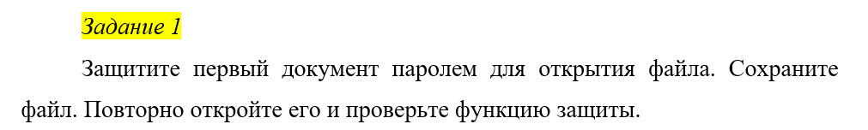

1. Файл => Сведения => Защитить документ => 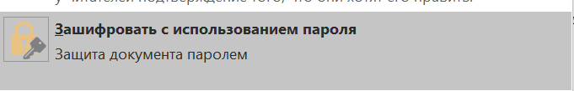

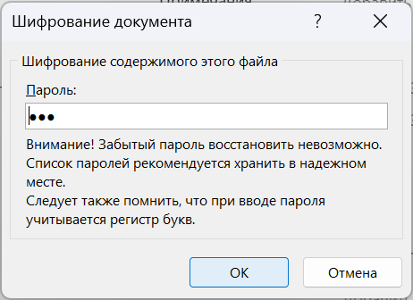

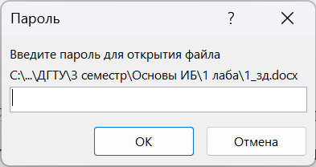

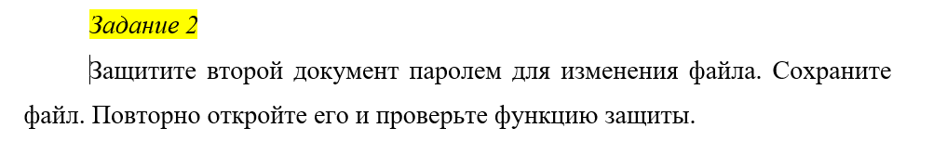

Показываю то же самое

Чтобы не было пароля нужно зайти сюда и сделать нулевой пароль



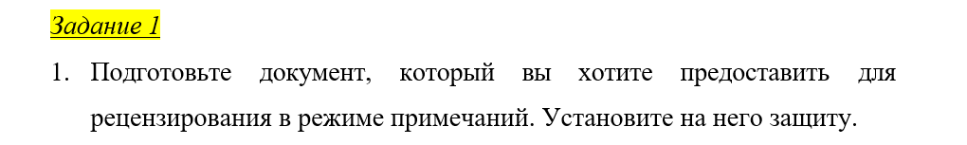



Снизу справа будет, так как защита уже будет включена

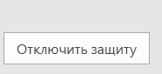

Потом

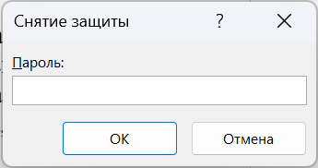

Потом будет

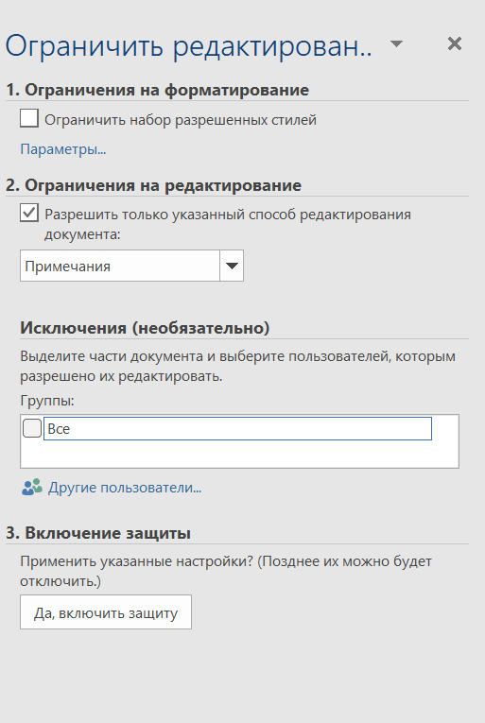

И потом выбираем примечания

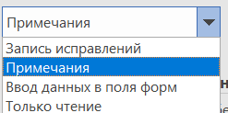

Вводим пароль

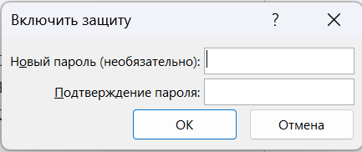

И готово

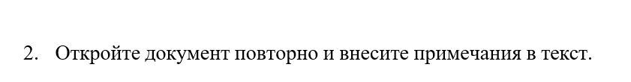

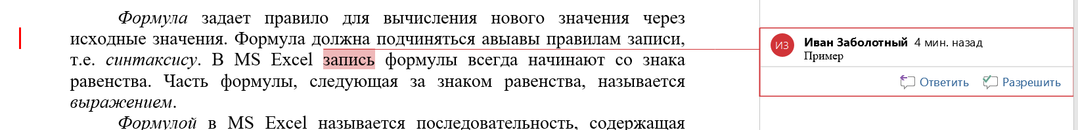

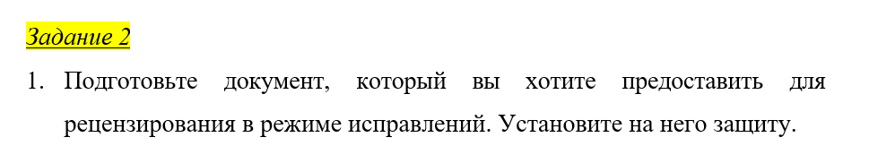

Повторяем те же шаги, но уже ставим не примечания, а запись исправлений

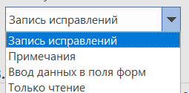

И готово



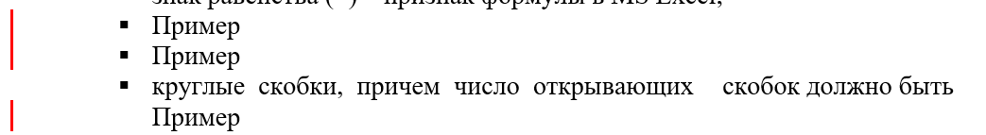

Далее в другом доке

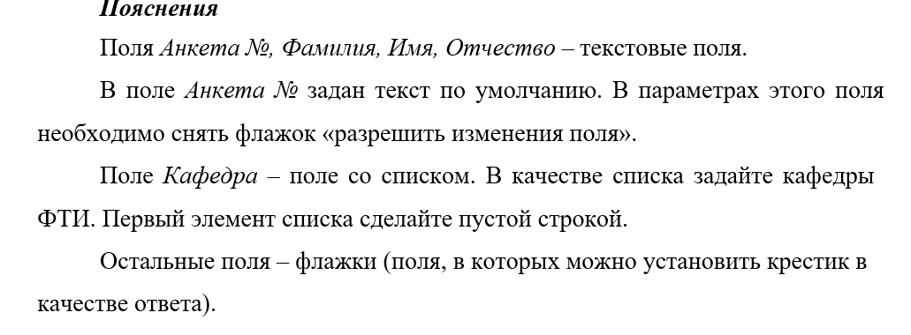

Список можно обновить в:

Разработчик => Свойства и меняешь снизу

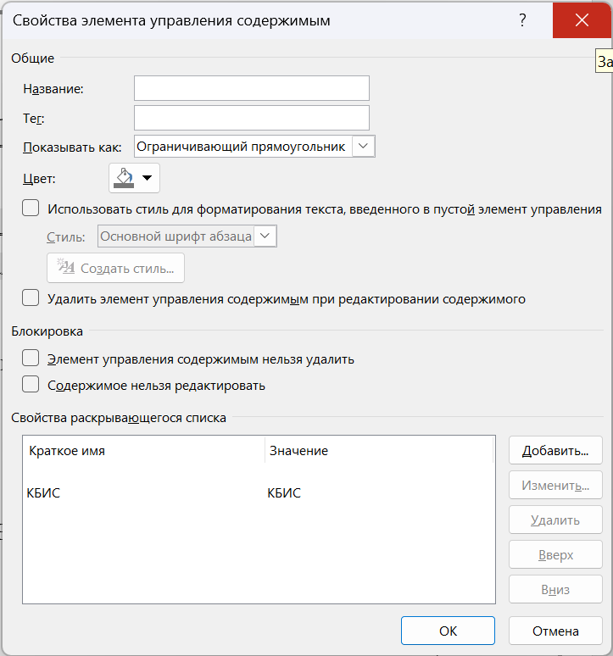

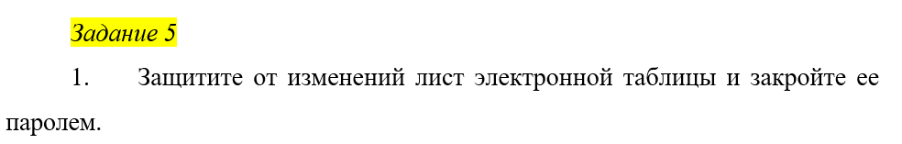

Выделяем все ячейки потом во вкладке рецензирования выбираем защитить лист готово

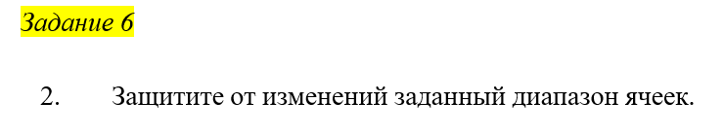

Выделяем все ячейки потом во вкладке рецензирования выбираем разрешить изменение диапазонов

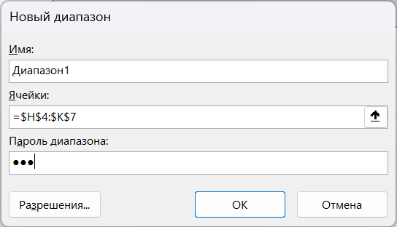

И

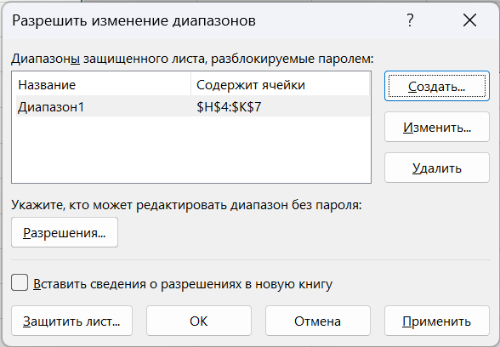

Готово

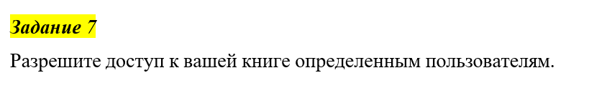

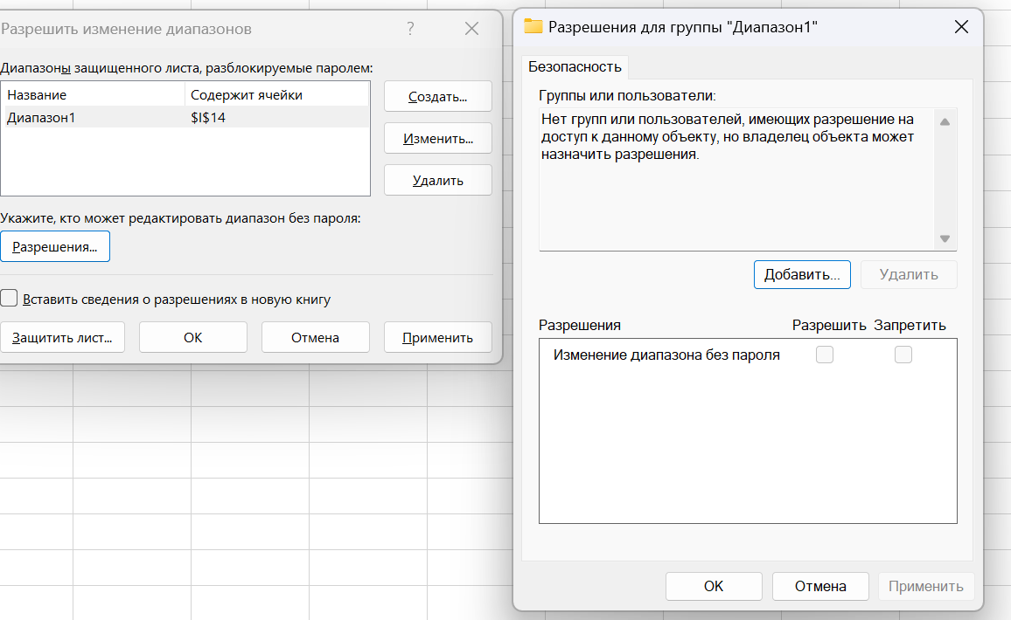

Или

Через пкм безопасность и

